第一部分 国家助学贷款还款知识
一、国家助学贷款还款流程如何？
办理展期：继续攻读本校研究生学位的借款人，如果经济情况欠佳，在首次还款日之前携带研究生录取通知书原件、贫困证明、家长确认书到学生处开据证明，持证明及研究生录取通知书原件、本人身份证到经办银行办理展期手续。但目前仅限于本校在读。

国家继续贴息

在原校内继续攻读学位
办理展期
借款人毕业

国家停止贴息
结束学业
一次还清或签订分期还款协议
借款人偿还贷款本息

分期还款要注意：
1、还款应使用贷款时向工商银行温州市城南支行提供的账号。
2、按照还款计划表的日期前1个工作日存入还款账号内。
3、及时告知经办银行个人信息变更的联系
方式，信守还款协议内容，出现问题及时与银行沟通解决。
毕业离校前要注意：
1、参加学校组织的毕业生诚信教育咨询会，签署《国家信用助学贷款还款确认书》
2、确认贷款还款信息，办理离校手续
3、毕业前一次性还清：申请人须携带身份证、贷款银行卡和所还金额到经办现场办理，不需要承担贷款利息。
4、毕业后妥善保管好贷款银行卡及贷款合同、还款协议、还款计划书等重要凭证。

二、还款方式的选择
1、毕业前一次性还清：经济条件好转的学生可选择在离校前将贷款一次性还清，以简
化毕业后的还款手续并减少还款利息，更为经济。
2、毕业后分期还款：按照与银行签订的还款协议分期返还贷款本息。
3、申请展期：继续攻读本校研究生学位的借款人，如果经济情况欠佳，确实没有能力马上还款的，可通过学校向银行申请展期还款手续。
提示：原则上只能办理一次展期。未还清贷款的学生，在下一学习阶段中，将不能再申
请贷款。

三、贷款还款常见问题
1、我什么时候开始偿还助学贷款？
毕业后，借款人需全额支付贷款利息；经办银行允许借款人根据就业和收入水平，在毕业后的次年开始偿还贷款本金。具体操作应参照银行出具的还款计划。
2、贷款银行卡丢失怎么办？
在还款期间发现银行卡丢失，应携带本人身份证到须到温州市工商银行相应网点补办，并及时与经办银行备案。个人信息部门办理还款账户变更手续，如果借款学生在外地，可以委托他人到承办银行还款柜台办理现金还款。
3、工作太忙，可否一次存上几千块，任由银行扣？
当然可以。但这样做不利于掌握每月还款的具体情况，可能帐户中的钱已经扣完，但您却不知道，导致违约。 如果通过这种方式还款，一定要经常关注帐户余额变化（可通过网银查询），确保有足够余额。
4、按时还款了，为何还会有少额欠款？
可能存在以下两方面的原因：
（1）国家基准利率调整，导致还款额增加；
（2）前月出现违约记录，产生罚息，导致还款额增加。
5、贷款银行卡等相关资料丢失如何解决？
请您妥善保管自己的还款计划书、贷款银行卡及其他相关材料。贷款银行卡一旦丢失只能在开户行挂失、补办，因此如若不慎丢失，请尽快与开户行联系，协商解决。
6、如果经济状况好转，我可以提前还款吗？
借款人在借款期间内，可以提前全部还款，但必须在还款前15天向银行提交书面申请，同时需提供身份证原件、合同。对提前还款的本金按合同约定利率和实际使用天数计收利息。
提示：提前还款手续正式办理之前，必须按照原还款计划操作。
7、如果我的工作单位、联系方式等发生变动怎么办?
借款人应在15个工作日内书面或电话告知银行，以便银行及时了解信息，避免因此带来不必要的经济损失。还应尽快告知学校，以便学校在必要的时候能与您取得联系。
8、如果毕业后我去外地工作，如何按时还款？
借款人毕业后到异地工作的，可采取通过经办银行的异地分支机构汇款到贷款银行的方式归还贷款，或者使用还款的储蓄存折及借记卡，此帐户全国联网，可以异地存入。
提示：异地存款取款，需要手续费。
9、借款学生发生转学,休学,退学,出国,被开除,伤亡等情况时,贷款银行将采取什么样的措施？
（1）利率和利息
借款人在校期间的贷款利息全部由财政补贴。借款人按照学校学籍管理规定中途辍学、结业、肄业、退学、被开除（取消）学籍等（上述情形一下合称“终止学业”）或者毕业、休学的，终止学业、休学、毕业后的利息由借款人本人全额向贷款人支付。
(2)贷款偿还
借款人终止学业（及中途辍学、肄业、结业、退学、被开除（取消）学籍）的，借款人应提前清偿全部贷款本息。
（3）违约及违约责任
借款人死亡或被宣告死亡、失踪或被宣告失踪，或者成为限制民事行为能力人或丧失民事行为能力，而无继承人、受遗赠人、监护人或财产代管人，或其继承人、受遗赠人、监护人或财产代管人拒绝代借款人履行本合同项下义务；借款人在校期间发生休学、出国留学或定居、退学或其他不能正常完成学业的现象。
（4）借款人承诺
出现终止学业、休学、出国留学或定居、重大疾病、受记过以上处分或行政处罚等情形是，应在5日内书面通知贷款人；终止学业、转学时在还清贷款本息后再办理终止学业、转学手续。
（5）介绍人承诺
借款人在校期间出现休学、转学、出国留学或定居、退学、被开除、伤残、死亡、失踪、借款人受记过以上处分 行政处罚等情况的，及时通知贷款人，并协助贷款人采取相应的债权保护措施；借款人毕业、终止学业、休学、转学的，协助贷款人与借款人确认还款计划、办妥还款确认手续，或在借款人还清贷款本息后，方可为借款人办理相关手续。
10、出现什么情况银行可中止贷款？
(1)贷款学生在校期间被宣告失踪,死亡或丧失完全民事行为能力的。
(2)提供虚假的本人信息和家庭经济信息的,中止其贷款,并限期还本付息。
(3)贷款学生发生转学,休学,退学,出国,被开除情况者。
出现上述任何一种或几种情况,经办银行有权按合同约定停发贷款,并提前收回贷款本息。
11、借款学生毕业后,贷款银行,借款学生及其所在学校应办理哪些手续？
借款学生毕业后,学校将借款学生去向,变动情况,联系地址等书面通报经办银行。借款学生也应按照借款合同中的承诺,及时向经办银行通报变动后的单位,联系地址,还款方式的变化情况。借款学生蓄意逃废银行债务,不按借款合同中的要求及时向经办银行通报变动后的单位,联系地址,还款方式及贷款担保的变化情况,使银行贷款形成风险的,银行将会同有关部门采取债权保护措施,必要时向社会公布,依法追偿贷款。
12、未按时归还国家助学贷款对个人信用有影响吗？
有影响。国家助学贷款由商业银行发放，自发放之时，商业银行就将这些信息报送到了个人信用数据库中。如果不按时归还国家助学贷款，就违背了借款人向金融机构借款时与金融机构建立的按期还本付息的约定，在个人信用报告中就会形成负面记录，影响个人将来的经济金融活动。
13、违约的借款学生应承担什么后果？
（1）国家助学贷款的借款学生如未按照与经办银行签订的还款协议约定的期限、数额偿还贷款，经办银行应对其违约还款金额计收罚息，并将其违约行为载入金融机构个人信用信息数据库，金融机构不再为其办理新的贷款和其他授信业务。
（2）按还款协议进入还款期后，连续拖欠还款超过一年且不与银行主动联系办理有关手续的借款学生，有关行政管理部门和银行将通过新闻媒体和网络等信息渠道公布其姓名、公民身份号码、毕业学校及具体违约行为等信息。
（3）对于借款人的违约行为，债权银行将提请法律诉讼，违约人承担相关法律责任。
四、温馨提示：
中国工商银行温州市城南支行
地址：温州市鹿城区学院西路83号
邮编：325027
电话：0577-88857888 0577-88854383

温州医学院学生资助管理中心
地点：温州医学院茶山校区行政楼606室
邮编：325035
电话：0577-86689730
Email:xsczzzx@163.com
请毕业后及时将更新的联系方式告知我们！

第二部分 个人征信系统介绍

贷款违约不是小事，个人信用关系前途！

- 什么是征信及征信体系？
征信：征信在本质上是信用信息服务，在实践中表现为依法采集、保存、整理、分析、使用和传播有关企业和个人的信用信息。其特点是在一定范围内依法共享信用信息，主要目的是防范信用风险、保持金融稳定，同时，对促进金融发展、提升金融竞争力、保证经济健康发展和社会文明、和谐、进步有重大的积极作用。
信用记录 信用记录是指企业和个人在一定时期内按时间顺序所累积的信用信息。其特点：一是综合性，既有正面的信用记录，也有负面的信用记录；二是历史延续性，既有一次性的记载，也有屡次连续性的记载；三是鲜明的个性，无论是企业的信用记录还是个人的信用记录，均具有排他性，不可简单直接相加或类比；四是信用记录与其所对应的当事人只有通过第三方才能形成具有公信力的信用记录，信用交易的当事人自身不能出具自我主张的信用记录，也不能为对方出具信用记录。
征信系统 个人征信系统是由中国人民银行组织，各商业银行建立的个人信用信息系统。它的信息包括三大类：一是身份识别信息，包括姓名、身份证号码、家庭住址、工作单位等；二是贷款信息，包括贷款发放银行、贷款金额、贷款期限、还款方式、实际还款记录等；三是信用卡信息，包括发卡银行、授信额度、还款记录等。2006年1月，中国人民银行宣布中国个人信用信息基础数据库已在全国范围正式运行。根据国家相关文件规定，对没有按照协约定的期限、数额归还国家助学贷款的学生，经办银行对违约贷款金额计收罚息，并将其违约行为载入金融机构个人征信系统，金融机构不再为其办理新的贷款和其他授信业务。大学生助学贷款的相关信息也将进入个人征信系统中，并成为其以后信贷业务的重要考虑因素。

个人征信系统查询示例：
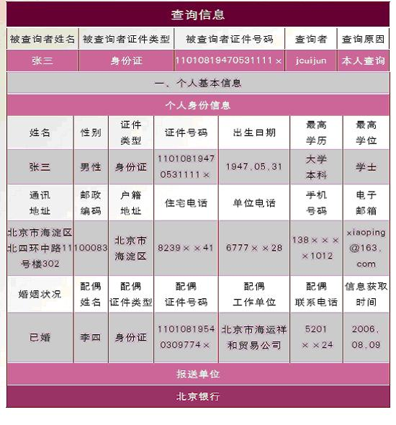

1
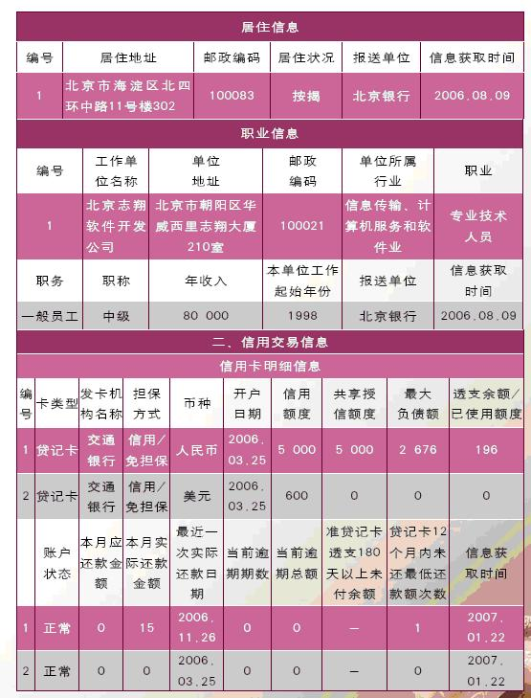

2

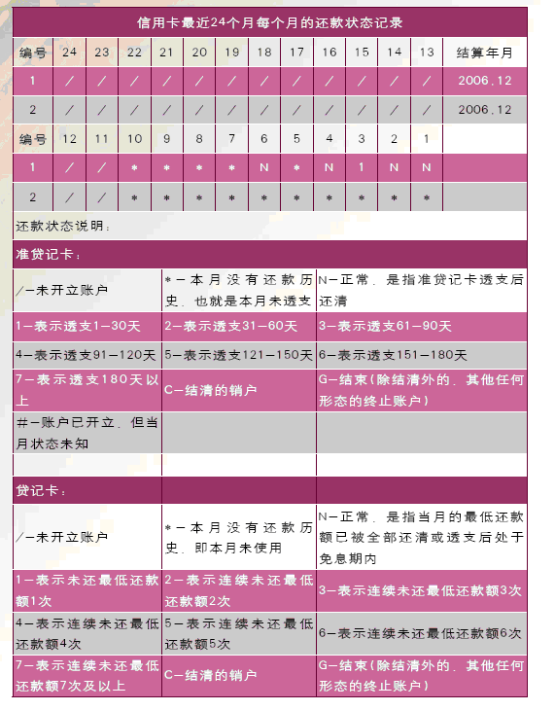

3
二、违约案例剖析
- 助学贷款违约，大学生结业后申请住房贷款受阻
2000年11月28日，在兰州上大学的外地学生石某，在某商业银行申请办理了一笔国家助学贷款，金额14600元，2007年11月28日到期，还款方式按年。2003年6月石某毕业，返回外地并就业。2004年进入国家助学贷款还款期后，该行向石某多次寄发了催收函及律师函，石某对此置之不理，致使该行对逾期的18455.34元本息无法进行正常的催收。2007年8月，石某突然与该行主动联系，要求全部归还贷款。经了解，石某向当地银行申请住房按揭贷款时，当地银行通过查询个人征信系统，发现了石某在大学期间申请的助学贷款没有按期归还，存在违约记录，拒绝了他的贷款申请。2007年9月4日，石某虽然还清了拖欠的贷款本金和利息，但因其曾经逾期还款的记录还在征信系统，之后他到多家银行申请贷款仍被拒绝。为此石某很后悔。
案例启示：国家助学贷款是商业银行等金融各机构按照国家政策向经济困难的大学生发放的个人信用贷款，自发放之日起，商业银行等金融机构就将助学贷款及还款情况等信息报送到了人民银行个人征信系统。如果不按时归还国家助学贷款，就违背了借款人向金融机构借款时与金融机构建立的按期还本付息的约定，在个人信用报告中就会形成负面记录，影响个人将来的经济金融活动。上述案例相信会给每个享受国家助学贷款政策的大学生带来启示。
2、经济困难不忘还贷，大学生就业后顺利获得住房贷款
小李来自农村，2002年在上大学期间因家庭经济困难，向某商业银行申请获得国家助学贷款6000元。在校期间，小李靠业余时间勤工俭学、担任家庭辅导老师按月归还贷款利息，从未发生过拖欠。2005年小李大学毕业到南方打工，也到了归还贷款本金时间。期间因无固定工作，有时不能按时还款，但每次小李都主动和贷款银行联系，说明情况，希望取得理解，并表示一定还清银行贷款本息。2006年11月，小李被一家上市公司录用，半年后即提前归还了全部贷款本息。2010年3月，小李向原给其发放助学贷款的商业银行申请25万元住房按揭贷款，该行查询其信用报告，虽有几次助学贷款逾期还款记录，但银行认为小李是一个讲诚信的人，很快为其办理贷款手续，并给予了利率优惠。
案例启示：现实中由于客观因素形成借款不能按期归还的情况很多。但不论如何，债务人都应持诚信之本，以积极主动的态度来想办法加以解决，不逃避，不放弃，维护好自己的信用。本案例中小李虽经济困难但不忘还贷，以应有的诚信之举赢得了商业银行的信赖。
3、逾期征信——幸福婚姻“绊脚石”
2011年2月，有对新人因为“逾期征信”而让他们的姻缘走到了尽头。事情的由来：
2005年，陈某通过温州大学向温州银行申请办理助学贷款1.7万元，借款时间为4年，借款方式是“按期付息，任意还本”。在借款期间，陈某没有及时偿还助学贷款利息，导致其在人行的征信数据中出现40多期的利息欠息记录。在欠息期间，温州银行多次向陈某催收利息，但是陈某由于种种原因并没有及时缴清借款利息。陈某2009年从温州大学毕业，并在2010年将助学贷款偿清。2011年，对于陈某本来是个幸运年。他即将买房，并与其心仪的姑娘结婚。可能在通向幸福的道路上，他被半路杀出来的“程咬金”—逾期征信绊倒了，且阻碍了他走向幸福。由于陈某助学贷款期间留下来的逾期记录，使各大银行拒绝了他的买房按揭贷款申请，断了其买房的梦想。更意想不到的是陈某的婚姻也因此决裂。原本幸福之路变成了绝路。
请珍爱您的信用记录！！

